Новогодние подарки получат воспитанники Руднянской школы интерната.

7декабря в общественной приемной губернатора Воронежской области А.В.Гордеева в Воробьевском муниципальном районе вел прием граждан Величко Александр Романович - руководитель управления лесного хозяйства Воронежской области с выездом в с-з. Краснопольский Никольского -1 сельского поселения.
На прием обратился житель с. Никольское -1, более 30 лет проработал в лесничестве, имеет награду: «10 лет службы в государственной охране СССР», но оформить звание «Ветеран труда» не может, так как печать в удостоверение стоит областная.Александр Романович пояснил, что необходимо написать заявление в управление, после выяснения ему направят письменное разъяснение.

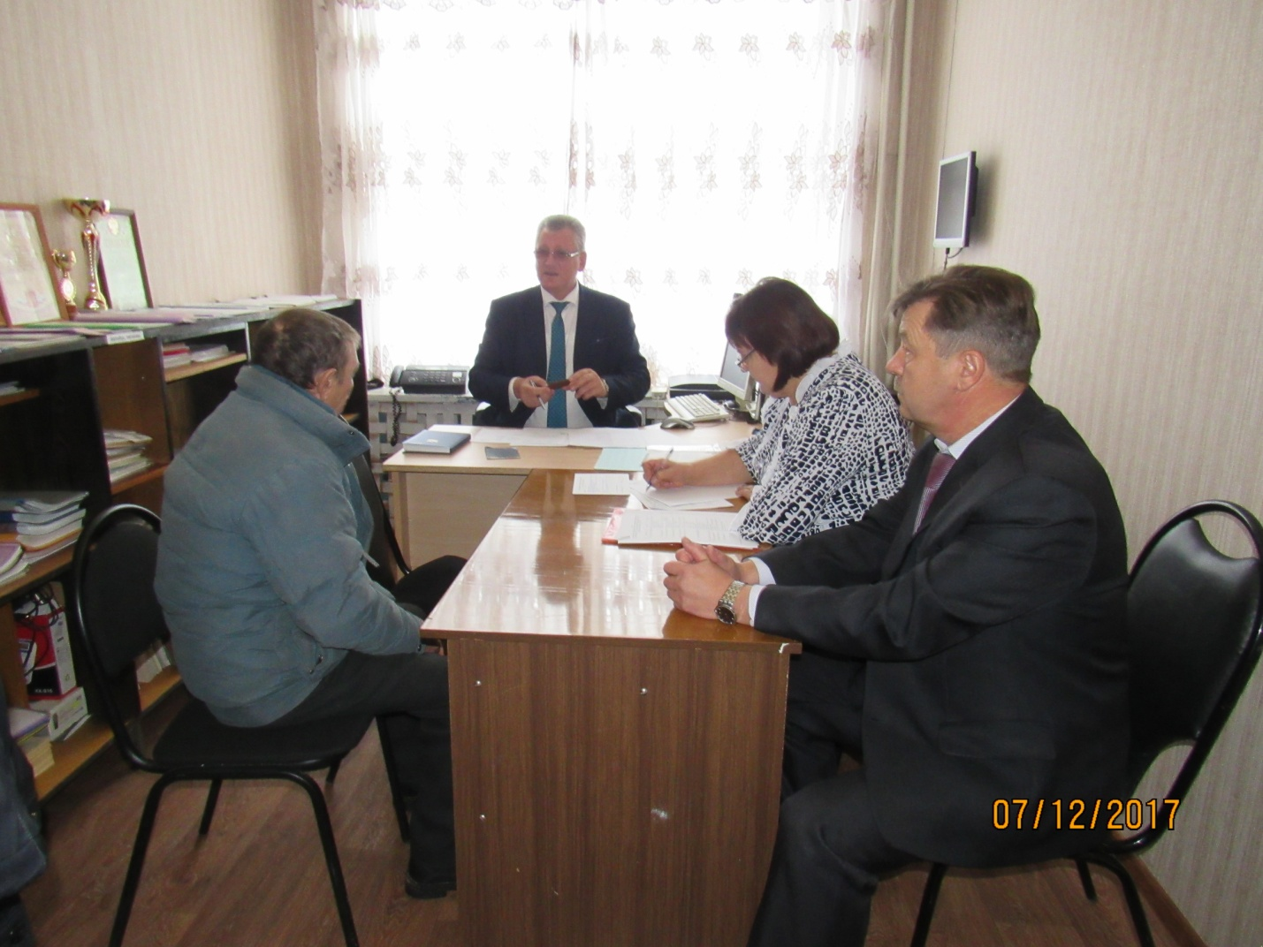
После приема в с-зе. Краснопольский Александр Романович встретился с педагогическим коллективом МКОУ «Краснопольская ООШ». Основные вопросы поднятые на встречи: ремонт дорог, благоустройство памятника, посадка деревьев и другие вопросы. Александр Романович пообещал МКОУ «Краснопольская ООШ» выделить к весенней посадке деревья.
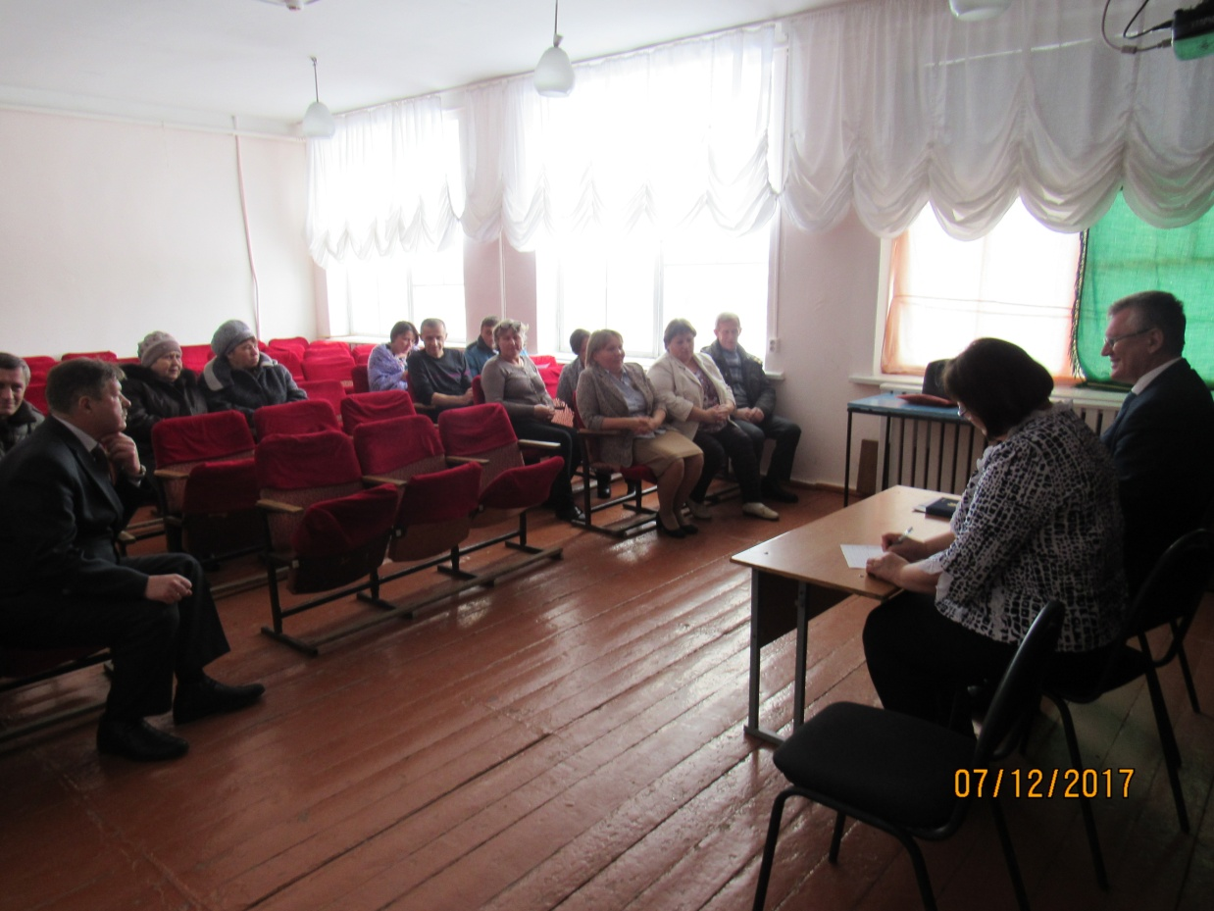

Затем прием продолжился в общественной приемной в Воробьевке. На прием обратилось 4 граждан.
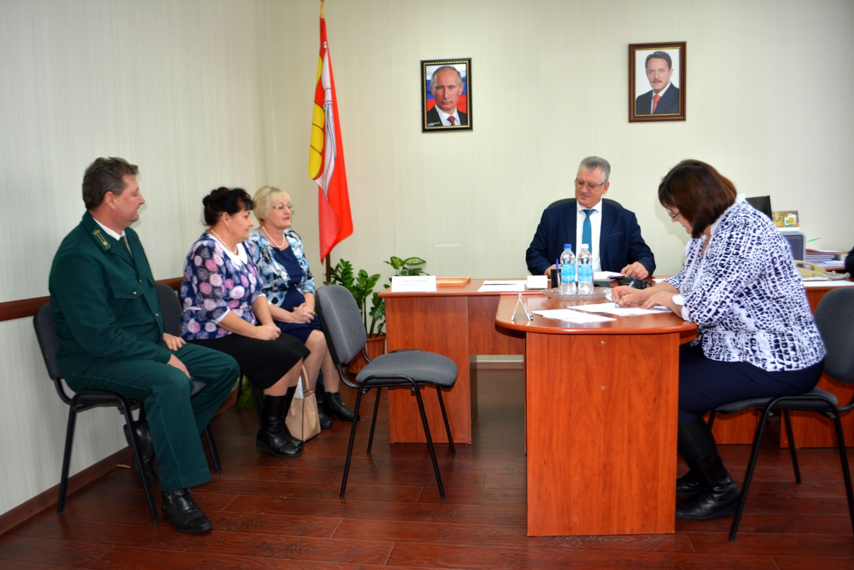
Директор Руднянской школы интерната обратился с вопросом оказание помощи в приобретении подарков к Новому году воспитанникам интерната. Александр Романович пообещал, что к Новому году будет выделена Ёлка и подарки.
Из МКОУ «Лещановская СОШ» учителя обратились с вопросом оказания помощи в приобретении формы с логотипом лесничества, и по ремонту теплицы, они рассказали, что школа занимается школьным лесничеством «Дубок», что учащиеся участвуют в областных и региональных соревнованиях, занимают призовые места, что школа занимается выращиванием саженцев. Александр Романович выслушал внимательно педагогов, и пообещал, что их обращение будет рассмотрено.

В этот день руководитель управления лесного хозяйства Воронежской области А.Р.Величко провел совещание с коллективом Калачеевского филиала «Лесная охрана» Калачеевское лесничество» Воробьевское участковое лесничество.
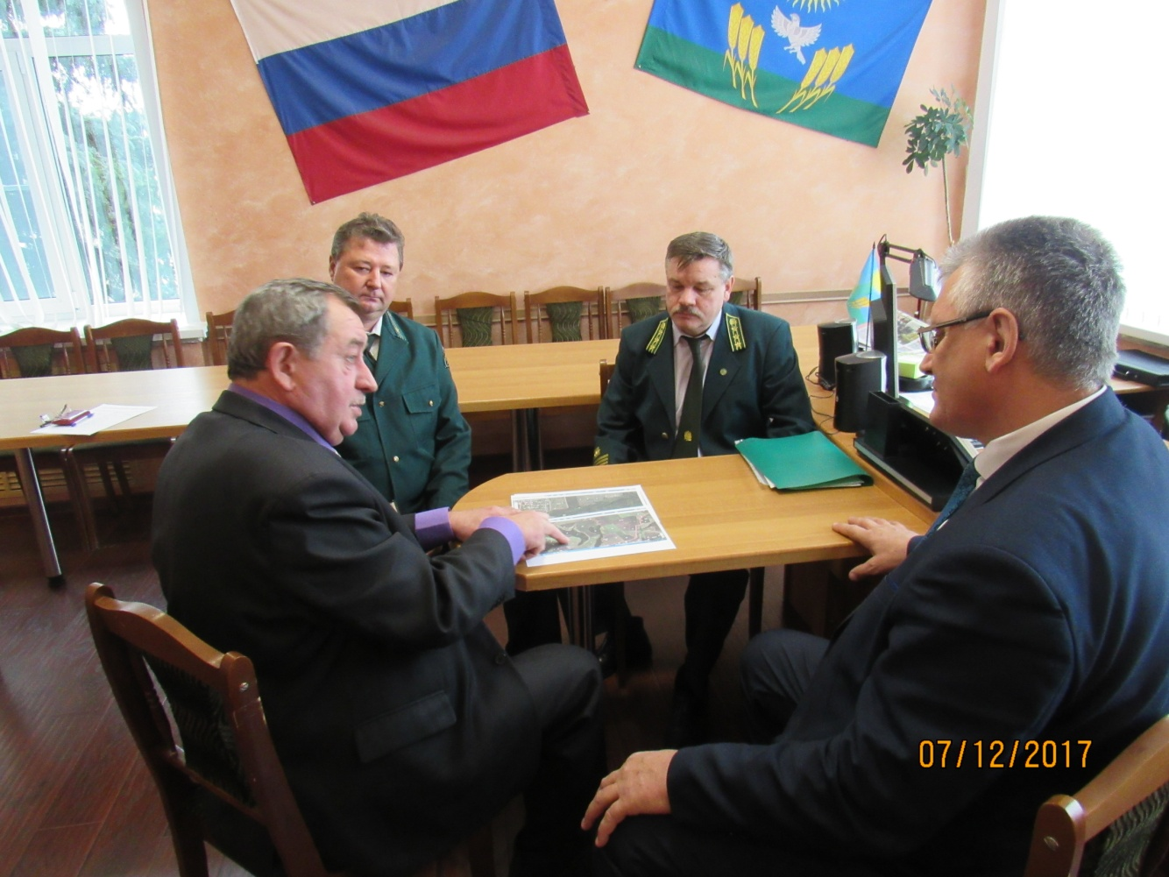

Всего на прием к руководителю управления лесного хозяйства обратилось 5 граждан было рассмотрено 5 обращений.
В приеме приняли участие:заместитель главы администрации муниципального района - начальник отдела по образованию - Письяуков С.А., заместитель главы администрации муниципального района – начальник отдела по строительству, архитектуре, транспорту и ЖКХ - Гриднев Д.Н., прокурор района – Зайцев И.Г., глава Березовского сельского поселения - Савченко Ю.И., заместитель главы Воробьевского сельского поселения - Данюшин В.И., глава Никольского-1 сельского поселения - Халяпин А.Н., участковый лесничий Воробьевского участкового лесничества – Тарановский Е.И., главный инженер Воробьевкарайгаз –Манжурин Н.Е., обозреватель районной газеты «Восход» - Каверина Ирина Васильевна., директор КУВО УСЗН «Воробьевского района» - Мирошниченко А.А.

